НАЕТИ ЛИЦА И СРЕДНА БРУТНА РАБОТНА ЗАПЛАТА ПРЕЗ
ЧЕТВЪРТОТО ТРИМЕСЕЧИЕ НА 2022 ГОДИНА

Наетите лица по трудово и служебно правоотношение към края на декември 2022 г. намаляват с 16.5 хил., или с 0.7%, спрямо края на септември 2022 г., като достигат 2.26 млн. по предварителни данни на Националния статистически институт. Спрямо края на третото тримесечие на 2022 г. най-голямо намаление на наетите лица се наблюдава в икономическите дейности „Административни и спомагателни дейности“ - с 5.9%, в „Хотелиерство и ресторантьорство“ - с 5.8%, и „Селско, горско и рибно стопанство“ - с 4.5%. Най-голямо увеличение на наетите лица по трудово и служебно правоотношение е регистрирано в дейностите „Образование“ - с 1.2%, и „Култура, спорт и развлечения“ - с 1.1%.
В структурата на наетите лица по икономически дейности най-голям е относителният дял на наетите по трудово и служебно правоотношение в дейностите „Преработваща промишленост“ и „Търговия, ремонт на автомобили и мотоциклети“ - съответно 20.5 и 16.8%.
В края на декември 2022 г. в сравнение с края на декември 2021 г. наетите лица по трудово и служебно правоотношение намаляват с 5.6 хил. или с 0.2%. Най-голямо намаление на наетите се наблюдава в икономическите дейности „Преработваща промишленост“ - с 6.5 хил., „Търговия; ремонт на автомобили и мотоциклети“ - с 5.1 хил., и „Строителство“ - с 3.9 хил., а най-голямо увеличение - в „Създаване и разпространение на информация и творчески продукти; далекосъобщения“ - с 6.1 хил., и в „Хуманно здравеопазване и социална работа“ - с 3.7 хиляди. В процентно изражение намалението е най-значително в икономическите дейности „Строителство“ - с 3.1%, „Производство и разпределение на електрическа и топлинна енергия и на газообразни горива“ - с 2.3%, и в „Преработваща промишленост“ - с 1.4%, а най-голямо увеличение е регистрирано в „Операции с недвижими имоти“ - с 5.7% и „Създаване и разпространение на информация и творчески продукти; далекосъобщения“ - с 5.4%.
Средната брутна месечна работна заплата за октомври 2022 г. е 1 839 лв., за ноември -
1 851 лв., и за декември - 1 947 лева.
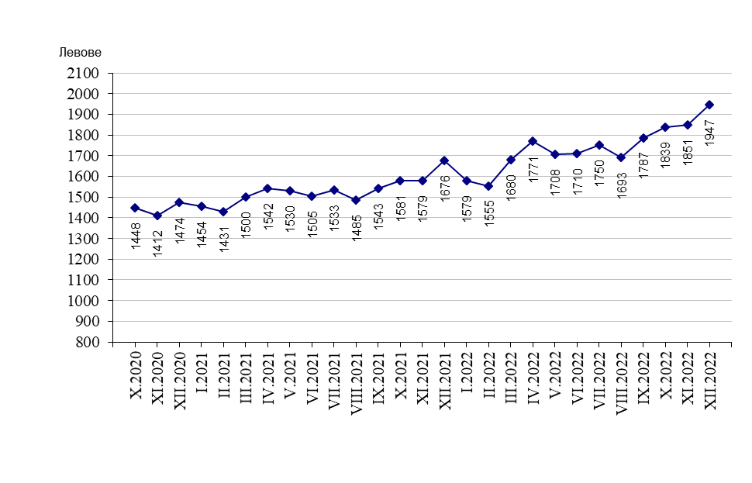
Фиг. 1. Средна брутна работна заплата общо за страната по месеци

През четвъртото тримесечие на 2022 г. средната месечна работна заплата e 1 879 лв. и нараства спрямо третото тримесечие на 2022 г. със 7.8%. Икономическите дейности, в които е регистрирано най-голямо увеличение, са „Образование“ - с 19.7%, „Производство и разпределение на електрическа и топлинна енергия и на газообразни горива“ - с 14.9%, „Финансови и застрахователни дейности“ - с 12.6%, и „Хуманно здравеопазване и социална работа“ - с 11.0%.
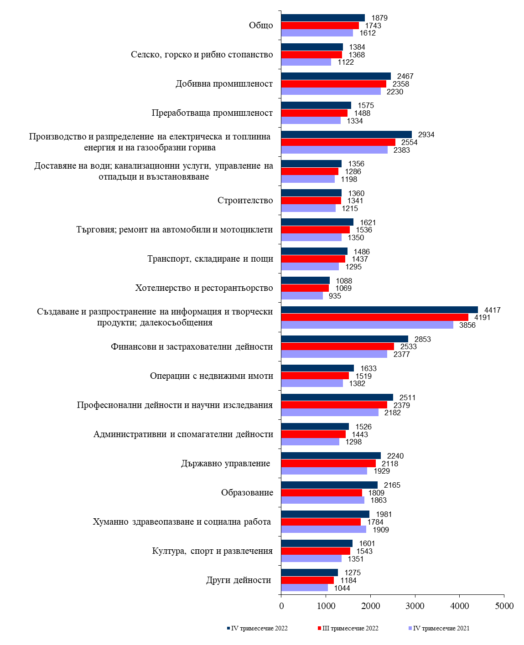
Фиг. 2. Средна брутна месечна работна заплата по икономически дейности - левове

През четвъртото тримесечие на 2022 г. средната месечна работна заплата нараства с 16.6% спрямо четвъртото тримесечие на 2021 г., като най-голямо e увеличението в икономическите дейности „Селско, горско и рибно стопанство“ - с 23.4%, „Производство и разпределение на електрическа и топлинна енергия и на газообразни горива“ - с 23.1%, и „Други дейности“ - с 22.1%.

Икономическите дейности с най-високо средномесечно трудово възнаграждение на наетите лица по трудово и служебно правоотношение през четвъртото тримесечие на 2022 г. са:
- „Създаване и разпространение на информация и творчески продукти; далеко-съобщения“ - 4 417 лева;
- „Производство и разпределение на електрическа и топлинна енергия и на газообразни горива“ - 2 934 лева;
- „Финансови и застрахователни дейности“ - 2 853 лева.
Най-нископлатени са били наетите лица в икономическите дейности:
- „Хотелиерство и ресторантьорство“ - 1 088 лева;
- „Други дейности“ - 1 275 лева;
- „Доставяне на води; канализационни услуги, управление на отпадъци и възстановяване“ - 1 356 лева.

Спрямо същия период на предходната година средната месечна работна заплата през четвъртото тримесечие на 2022 г. в обществения сектор нараства с 13.5%, а в частния - със 17.7%.

Фиг. 3. Средна брутна месечна работна заплата по форми на собственост

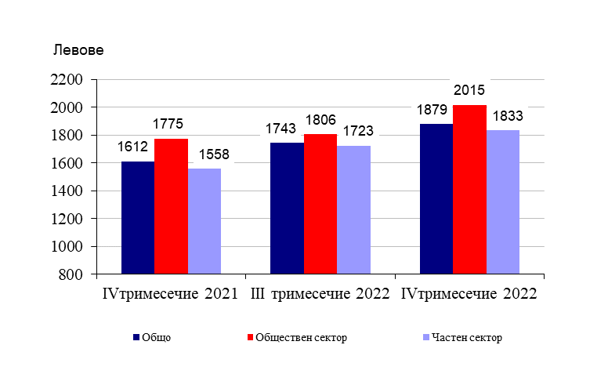

Методологични бележки

Данните са получени от тримесечното Наблюдение на наетите лица, отработеното време, средствата за работна заплата и други разходи за труд, което има за цел да изследва текущото състояние и динамика на основни аспекти на пазара на труда. Наблюдението е репрезентативно, като се използва стратифицирана случайна извадка от предприятия. Генералната съвкупност се стратифицира по следните критерии: териториален признак - 28 административни области, икономическа дейност по КИД - 2008, размер на предприятието според броя на наетите лица.

Методологията на тримесечното наблюдение на наетите лица, отработеното време, средствата за работна заплата и други разходи за труд, както и актуални данни, могат да се намерят на сайта на НСИ: http://www.nsi.bg/sites/методология; http://www.nsi.bg/данни.

Приложение

Таблица 1
Наети лица по трудово и служебно правоотношение по
икономически дейности през 2022 година¹
 |  |  |  |  |  |  |  |  |  |  |  |  |  |  |  |  | (Списъчен брой в края на месеца)
Икономически дейности |  |  |  |  |  |  |  |  |  |  |  |  |  |  |  |  | 2022
 |  |  |  |  |  |  |  |  |  |  |  |  |  |  |  |  | октомври |  |  | ноември |  |  | декември
Общо |  |  |  |  |  |  |  |  |  |  |  |  |  |  |  |  | 2267987 |  |  | 2272489 |  |  | 2259847
Селско, горско и рибно стопанство |  |  |  |  |  |  |  |  |  |  |  |  |  |  |  |  | 69126 |  |  | 67752 |  |  | 67134
Добивна промишленост |  |  |  |  |  |  |  |  |  |  |  |  |  |  |  |  | 19114 |  |  | 18903 |  |  | 18881
Преработваща промишленост |  |  |  |  |  |  |  |  |  |  |  |  |  |  |  |  | 466378 |  |  | 467016 |  |  | 464381
Производство и разпределение на електрическа и топлинна енергия и на газообразни горива |  |  |  |  |  |  |  |  |  |  |  |  |  |  |  |  | 28686 |  |  | 28656 |  |  | 28541
Доставяне на води; канализационни услуги, управление на отпадъци и възстановяване |  |  |  |  |  |  |  |  |  |  |  |  |  |  |  |  | 36549 |  |  | 36590 |  |  | 36497
Строителство |  |  |  |  |  |  |  |  |  |  |  |  |  |  |  |  | 121734 |  |  | 122767 |  |  | 121697
Търговия; ремонт на автомобили и мотоциклети |  |  |  |  |  |  |  |  |  |  |  |  |  |  |  |  | 378500 |  |  | 381077 |  |  | 380208
Транспорт, складиране и пощи |  |  |  |  |  |  |  |  |  |  |  |  |  |  |  |  | 140404 |  |  | 140269 |  |  | 139264
Хотелиерство и ресторантьорство |  |  |  |  |  |  |  |  |  |  |  |  |  |  |  |  | 88336 |  |  | 87881 |  |  | 88923
Създаване и разпространение на информация и творчески продукти; далекосъобщения |  |  |  |  |  |  |  |  |  |  |  |  |  |  |  |  | 117871 |  |  | 118325 |  |  | 118264
Финансови и застрахователни дейности |  |  |  |  |  |  |  |  |  |  |  |  |  |  |  |  | 55486 |  |  | 55634 |  |  | 55660
Операции с недвижими имоти |  |  |  |  |  |  |  |  |  |  |  |  |  |  |  |  | 20922 |  |  | 20913 |  |  | 20839
Професионални дейности и научни изследвания |  |  |  |  |  |  |  |  |  |  |  |  |  |  |  |  | 82046 |  |  | 82280 |  |  | 82118
Административни и спомагателни дейности |  |  |  |  |  |  |  |  |  |  |  |  |  |  |  |  | 121314 |  |  | 121092 |  |  | 114542
Държавно управление; държавно обществено осигуряване |  |  |  |  |  |  |  |  |  |  |  |  |  |  |  |  | 113702 |  |  | 113820 |  |  | 113506
Образование |  |  |  |  |  |  |  |  |  |  |  |  |  |  |  |  | 169738 |  |  | 170489 |  |  | 170004
Хуманно здравеопазване и социална работа |  |  |  |  |  |  |  |  |  |  |  |  |  |  |  |  | 167144 |  |  | 167902 |  |  | 167819
Култура, спорт и развлечения |  |  |  |  |  |  |  |  |  |  |  |  |  |  |  |  | 34694 |  |  | 34950 |  |  | 35568
Други дейности |  |  |  |  |  |  |  |  |  |  |  |  |  |  |  |  | 36243 |  |  | 36173 |  |  | 36001
¹ Предварителни данни.

 |  |  |  |  |  |  |  |  | Таблица 2
Средна брутна месечна работна заплата на наетите лица по трудово и служебно правоотношение по икономически дейности през 2022 година¹
 |  |  |  |  |  |  |  |  |  |  | (Левове)
Икономически дейности |  |  |  |  |  |  | 2022
 |  |  |  |  |  |  | октомври |  | ноември | декември
Общо |  |  |  |  |  |  | 1839 |  | 1851 | 1947
Селско, горско и рибно стопанство |  |  |  |  |  |  | 1327 |  | 1343 | 1486
Добивна промишленост |  |  |  |  |  |  | 2312 |  | 2520 | 2572
Преработваща промишленост |  |  |  |  |  |  | 1525 |  | 1607 | 1594
Производство и разпределение на електрическа и топлинна енергия и на газообразни горива |  |  |  |  |  |  | 2617 |  | 2922 | 3265
Доставяне на води; канализационни услуги, управление на отпадъци и възстановяване |  |  |  |  |  |  | 1283 |  | 1397 | 1389
Строителство |  |  |  |  |  |  | 1367 |  | 1396 | 1318
Търговия; ремонт на автомобили и мотоциклети |  |  |  |  |  |  | 1578 |  | 1632 | 1652
Транспорт, складиране и пощи |  |  |  |  |  |  | 1439 |  | 1479 | 1540
Хотелиерство и ресторантьорство |  |  |  |  |  |  | 1072 |  | 1067 | 1124
Създаване и разпространение на информация и творчески продукти; далекосъобщения |  |  |  |  |  |  | 4274 |  | 4305 | 4669
Финансови и застрахователни дейности |  |  |  |  |  |  | 2566 |  | 2869 | 3122
Операции с недвижими имоти |  |  |  |  |  |  | 1520 |  | 1621 | 1760
Професионални дейности и научни изследвания |  |  |  |  |  |  | 2391 |  | 2497 | 2645
Административни и спомагателни дейности |  |  |  |  |  |  | 1454 |  | 1496 | 1632
Държавно управление; държавно обществено осигуряване |  |  |  |  |  |  | 2694 |  | 1918 | 2107
Образование |  |  |  |  |  |  | 2182 |  | 1999 | 2314
Хуманно здравеопазване и социална работа |  |  |  |  |  |  | 1859 |  | 1984 | 2098
Култура, спорт и развлечения |  |  |  |  |  |  | 1540 |  | 1569 | 1692
Други дейности |  |  |  |  |  |  | 1206 |  | 1268 | 1351
¹ Предварителни данни.

